RELATÓRIO DO TESTE

Cadastro de Conta Bancária – Cenário 3: Preenchimento dos campos NÃO obrigatórios e salvamento.

Data do teste: 15/07/2025 12:01:23

🔄 Acessando sistema...

✅ Acessando sistema realizada com sucesso.

Screenshot: acessando_sistema



🔄 Realizando login...

✅ Realizando login realizada com sucesso.

Screenshot: realizando_login



🔄 Esperando sistema carregar e ajustando zoom...

🔍 Zoom ajustado para 90%.

✅ Esperando sistema carregar e ajustando zoom realizada com sucesso.

Screenshot: esperando_sistema_carregar_e_ajustando_zoom

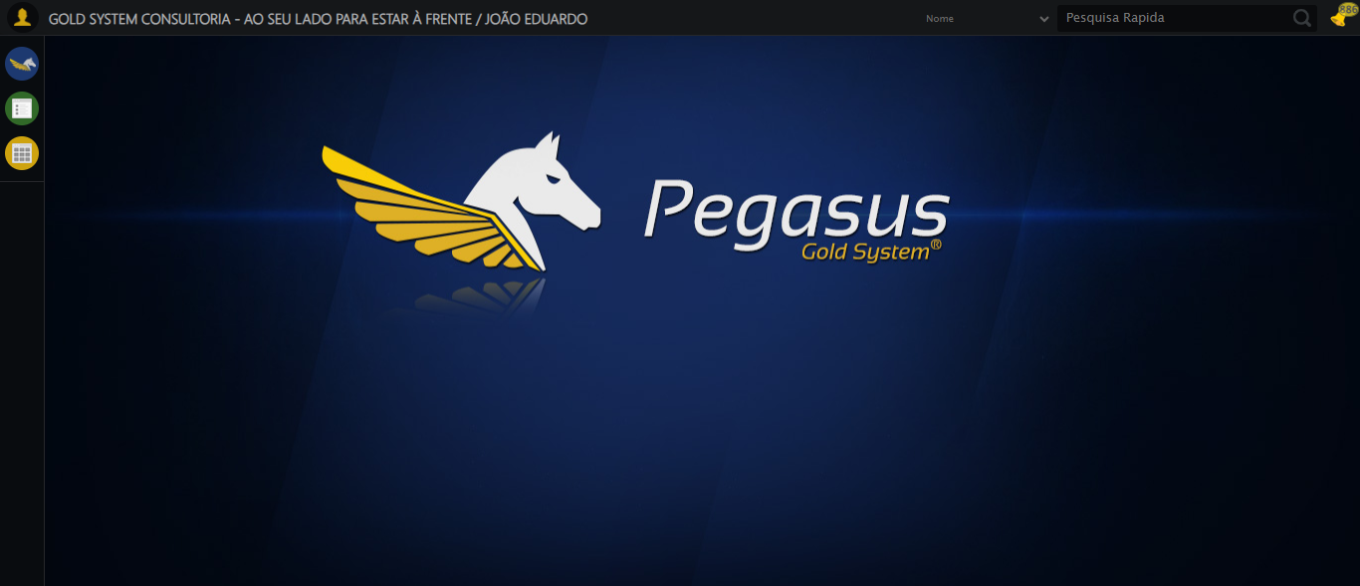

🔄 Abrindo menu Conta Bancária...

✅ Abrindo menu Conta Bancária realizada com sucesso.

Screenshot: abrindo_menu_conta_bancária

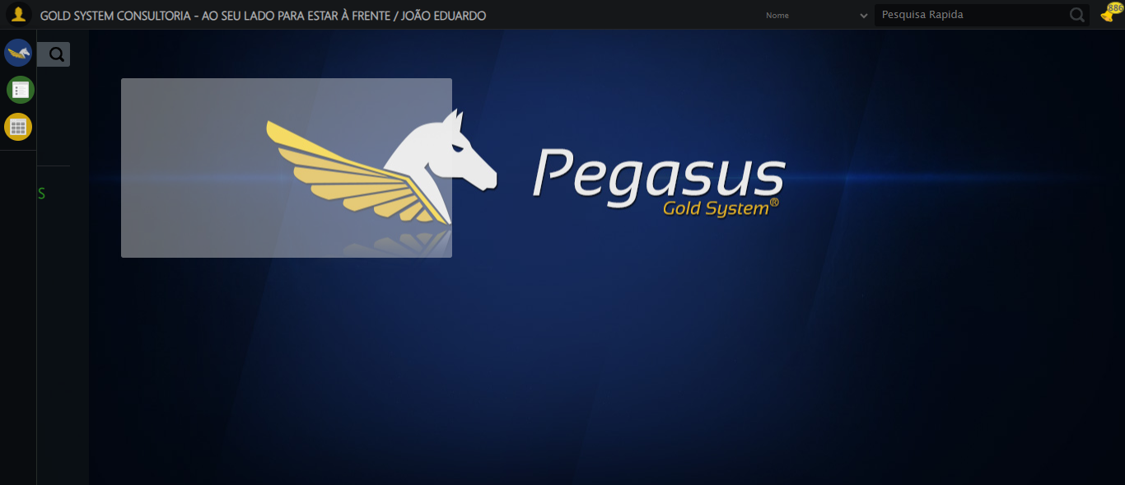

🔄 Clicando em Cadastrar...

✅ Clicando em Cadastrar realizada com sucesso.

Screenshot: clicando_em_cadastrar

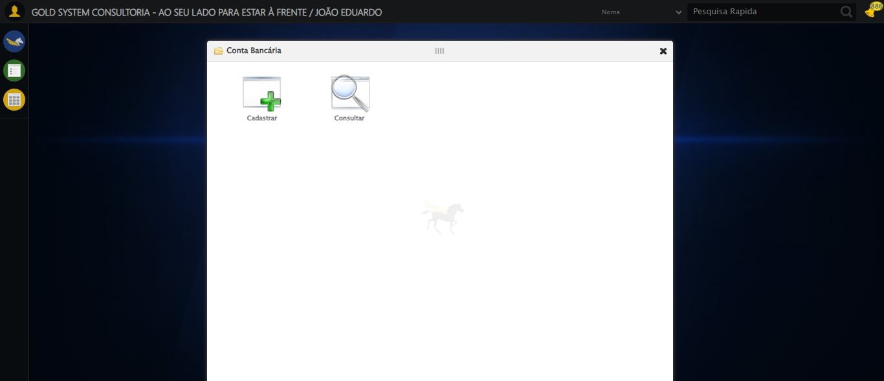

🔄 Preenchendo Nome...

✅ Preenchendo Nome realizada com sucesso.

Screenshot: preenchendo_nome

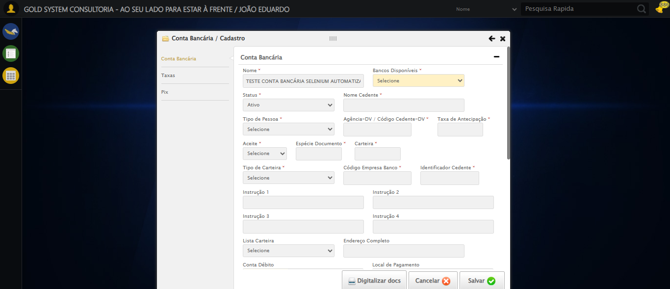

🔄 Selecionando Banco...

✅ Selecionando Banco realizada com sucesso.

Screenshot: selecionando_banco

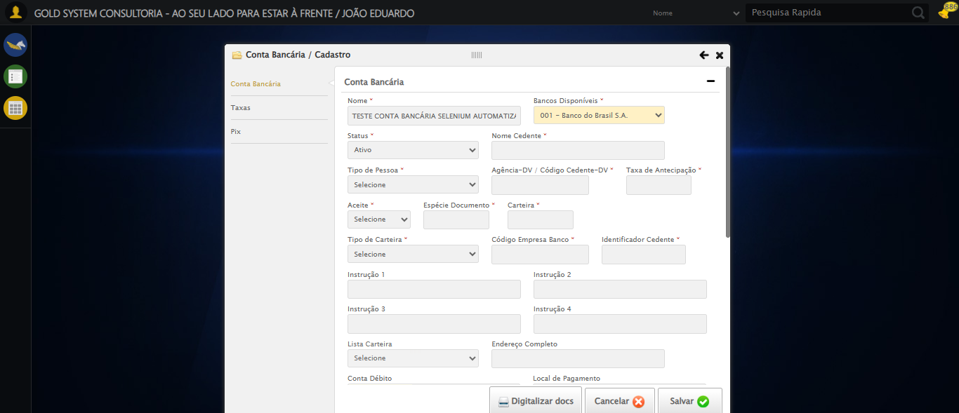

🔄 Preenchendo Nome Cedente...

✅ Preenchendo Nome Cedente realizada com sucesso.

Screenshot: preenchendo_nome_cedente

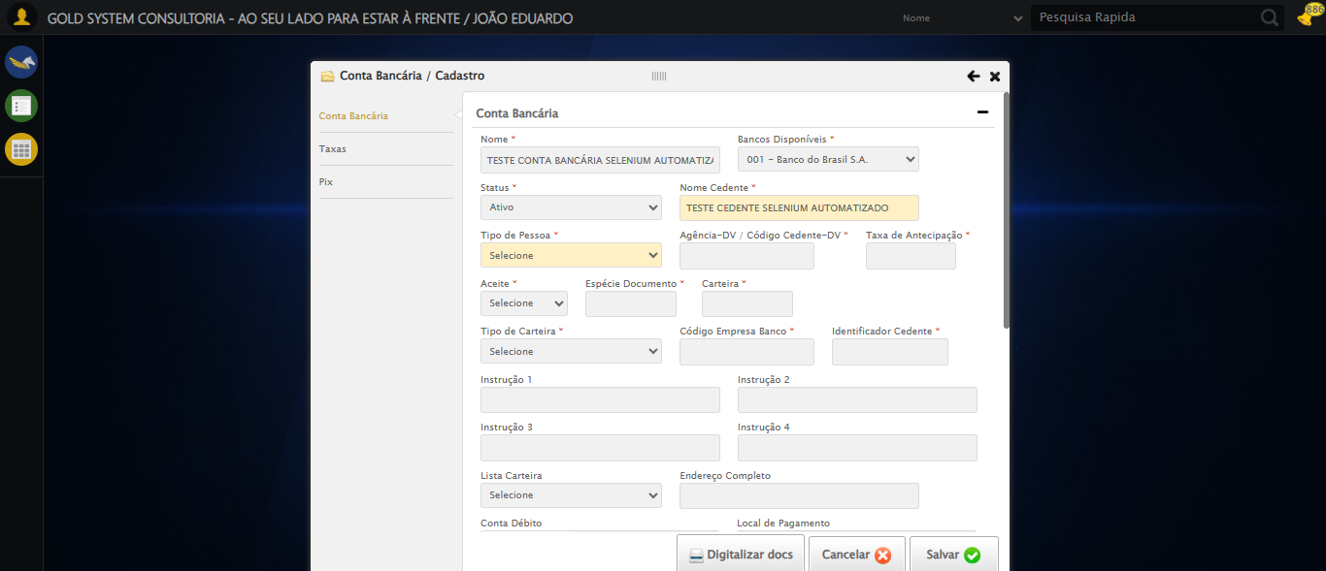

🔄 Selecionando Tipo de Pessoa...

✅ Selecionando Tipo de Pessoa realizada com sucesso.

Screenshot: selecionando_tipo_de_pessoa

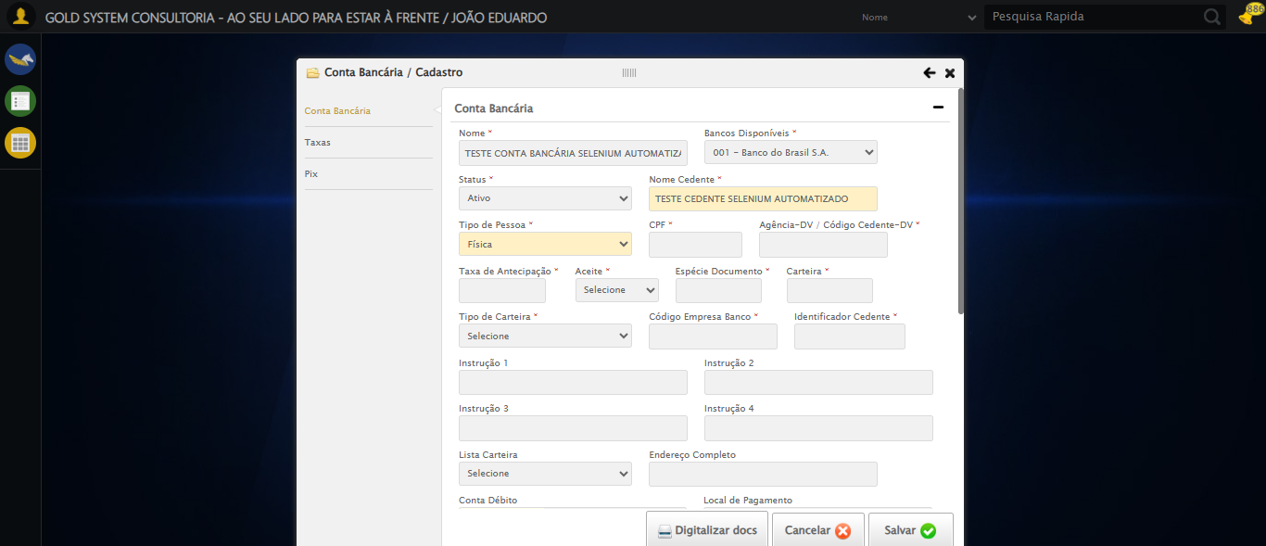

🔄 Preenchendo CPF...

✅ Preenchendo CPF realizada com sucesso.

Screenshot: preenchendo_cpf

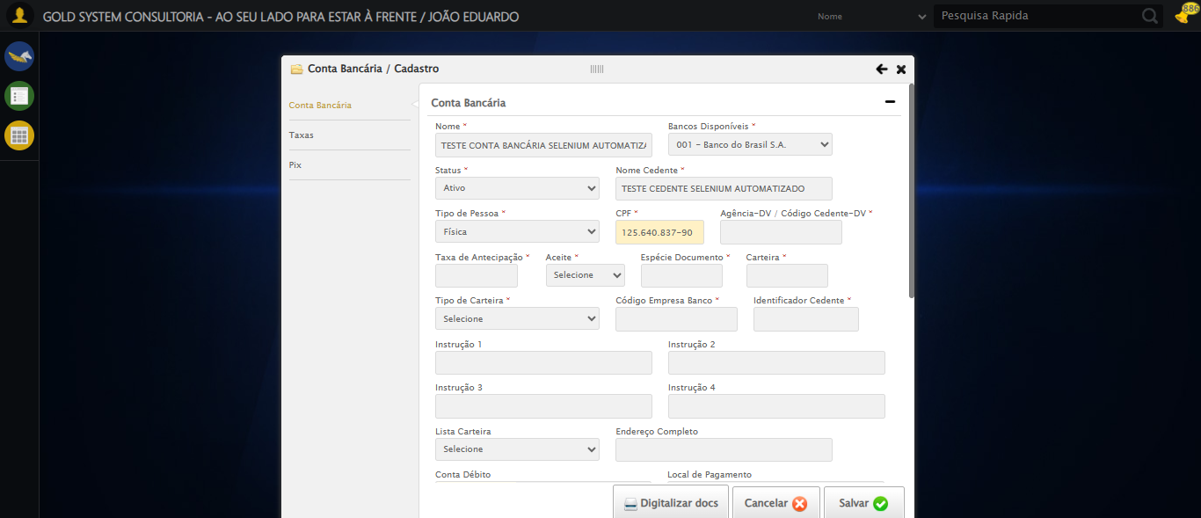

🔄 Preenchendo Agência-DV / Código Cedente-DV...

✅ Preenchendo Agência-DV / Código Cedente-DV realizada com sucesso.

Screenshot: preenchendo_agência-dv_/_código_cedente-dv

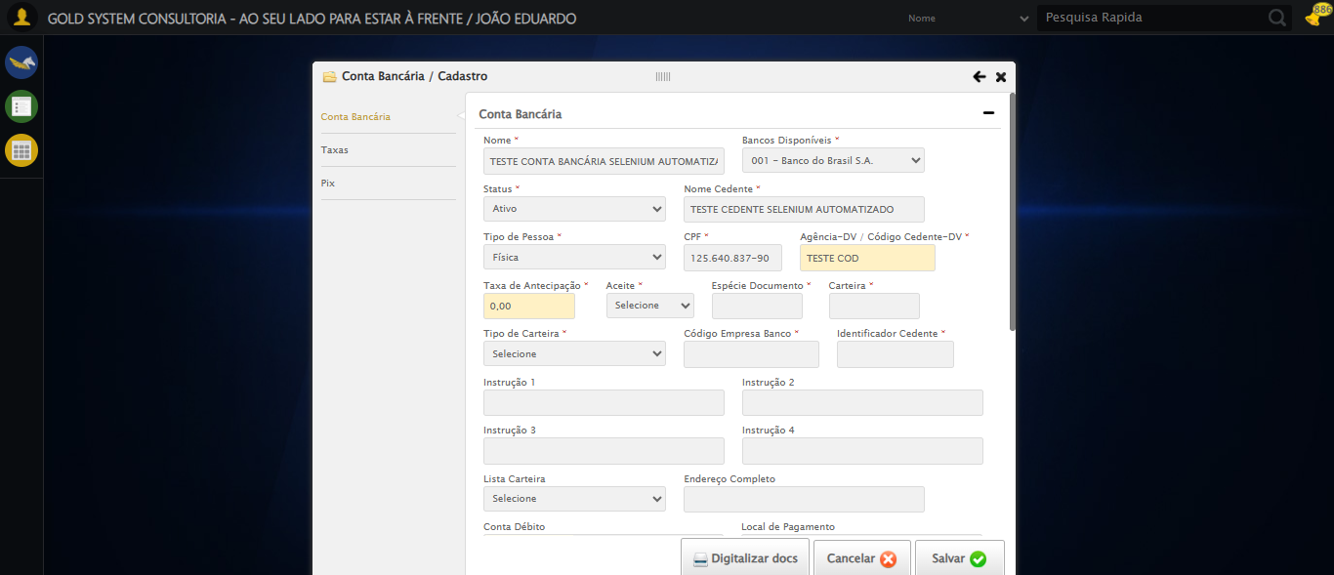

🔄 Preenchendo Taxa de Antecipação...

✅ Preenchendo Taxa de Antecipação realizada com sucesso.

Screenshot: preenchendo_taxa_de_antecipação

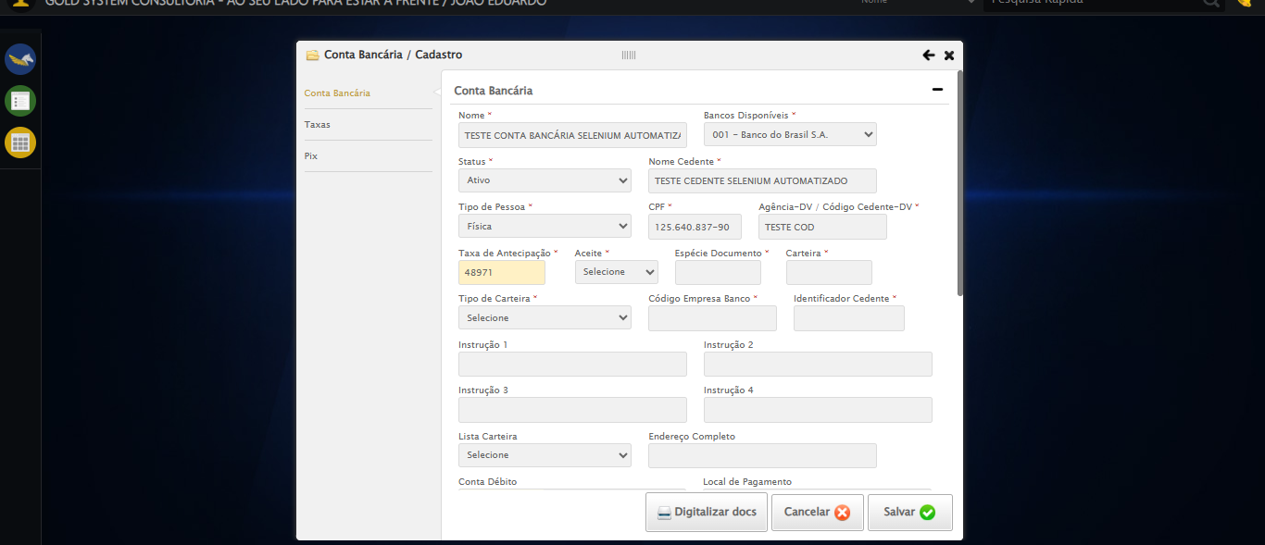

🔄 Selecionando Aceite...

✅ Selecionando Aceite realizada com sucesso.

Screenshot: selecionando_aceite

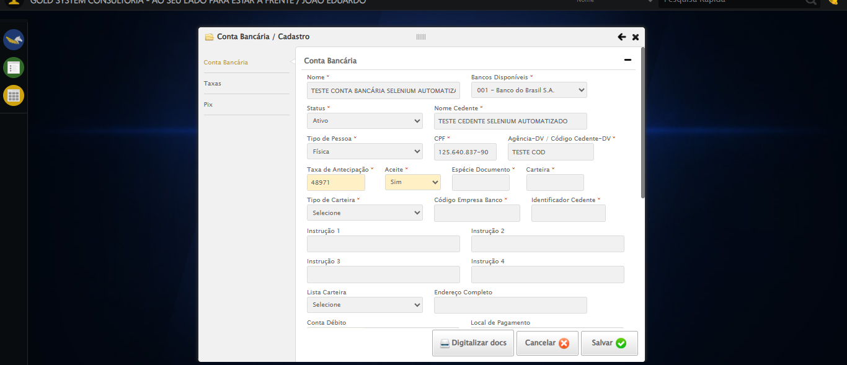

🔄 Preenchendo Espécie Documento...

✅ Preenchendo Espécie Documento realizada com sucesso.

Screenshot: preenchendo_espécie_documento

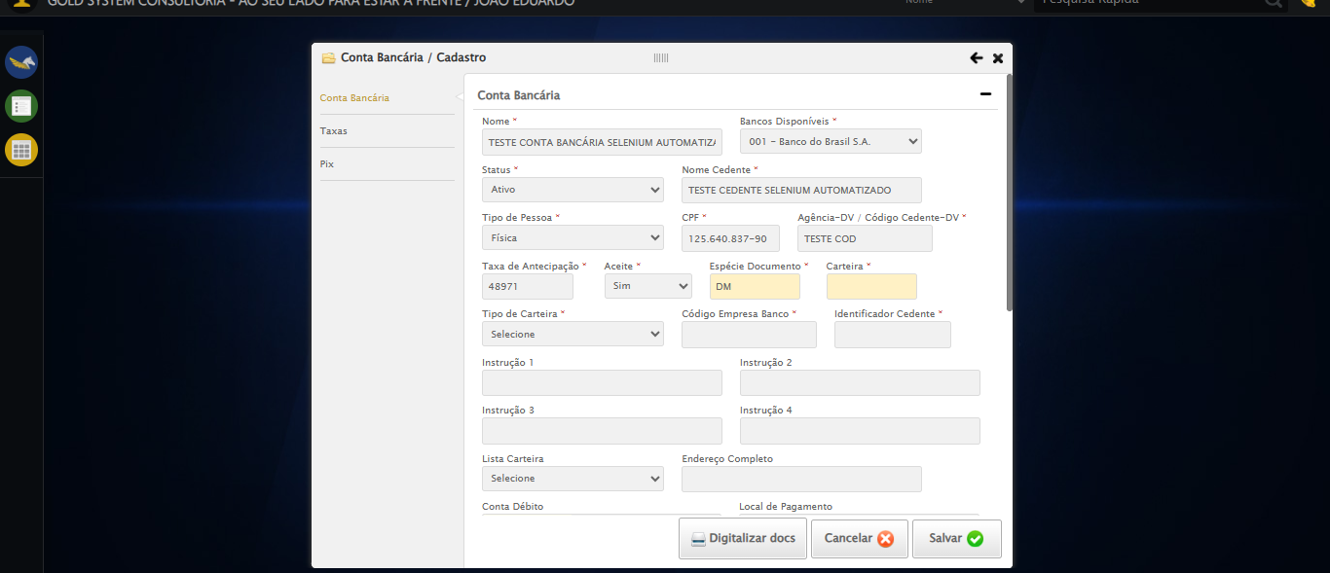

🔄 Preenchendo Carteira...

✅ Preenchendo Carteira realizada com sucesso.

Screenshot: preenchendo_carteira

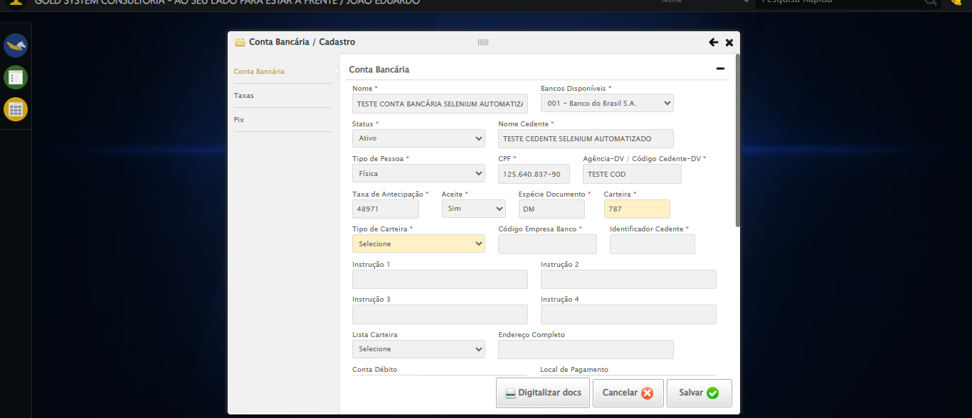

🔄 Selecionando Tipo de Carteira...

✅ Selecionando Tipo de Carteira realizada com sucesso.

Screenshot: selecionando_tipo_de_carteira

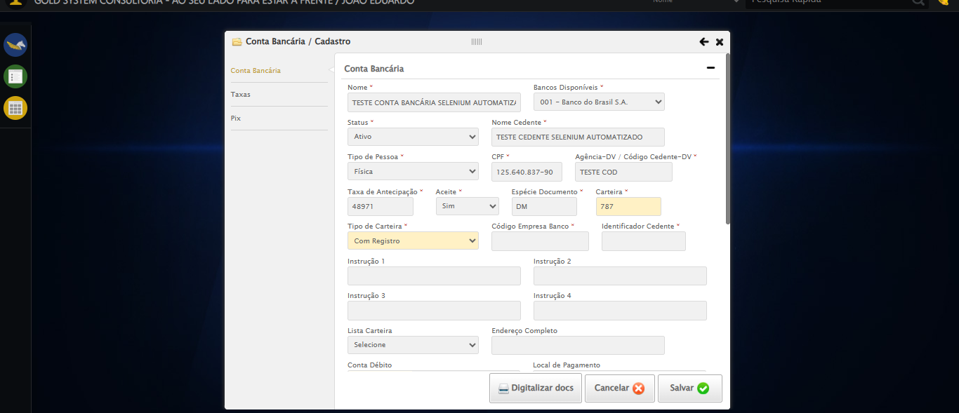

🔄 Preenchendo Código Empresa Banco...

✅ Preenchendo Código Empresa Banco realizada com sucesso.

Screenshot: preenchendo_código_empresa_banco

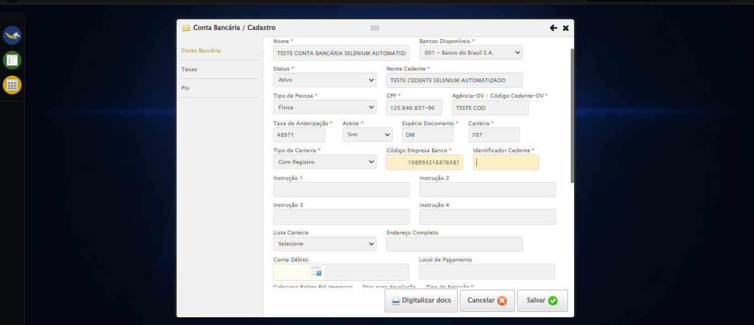

🔄 Preenchendo Identificador Cedente...

✅ Preenchendo Identificador Cedente realizada com sucesso.

Screenshot: preenchendo_identificador_cedente

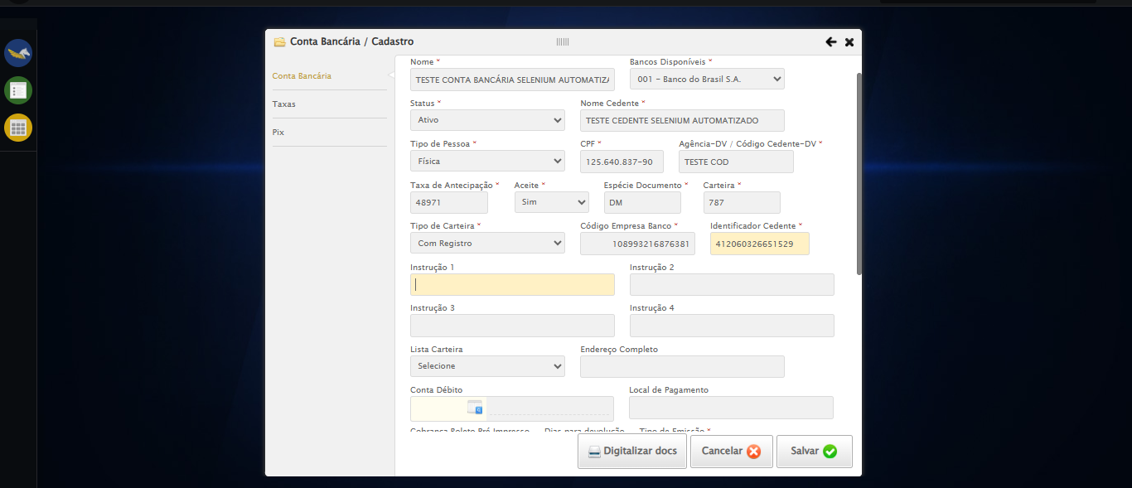

🔄 Selecionando Tipo de Emissão...

✅ Selecionando Tipo de Emissão realizada com sucesso.

Screenshot: selecionando_tipo_de_emissão

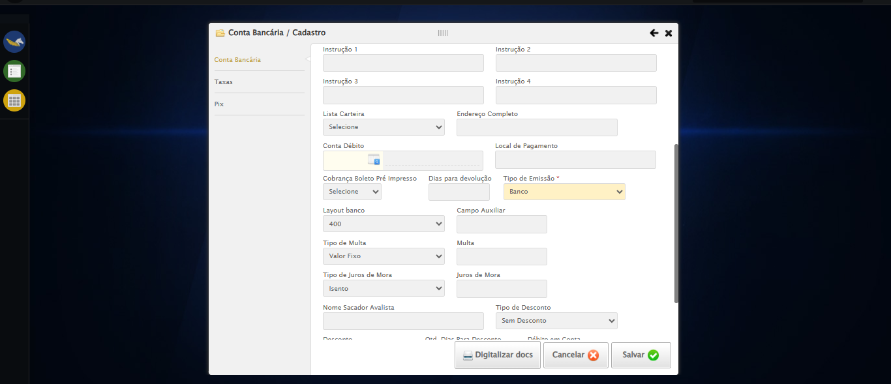

🔄 Salvando Cadastro...

✅ Salvando Cadastro realizada com sucesso.

Screenshot: salvando_cadastro

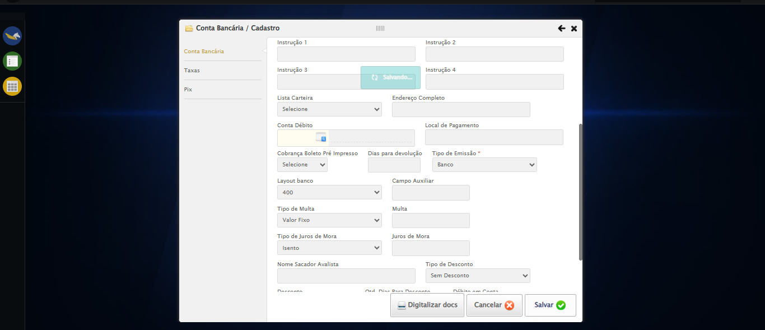

🔄 Fechando modal após salvamento...

✅ Fechando modal após salvamento realizada com sucesso.

Screenshot: fechando_modal_após_salvamento



📢 ✅ Sucesso: Registro salvo com sucesso.

✅ Teste concluído.